摆脱欧美“卡脖子”，民企投入20亿研发红外芯片
来源： 红外芯闻
科技是一项神奇而客观的科学技术，科技对人类世界而言，其目的不在于用无穷的智慧去打开“新世界”的大门，而在于促进世界文明的不断前行。在人类文明的浩瀚宇宙中，科技力量占据着不可估量的重要地位。
稀缺医疗资源——红外体温检测仪
在2020年这特殊的一年中，一场疫情让我们看到了中国力量、中国科技的力量。
在这场没有硝烟的战争中，医疗设备至关重要，一种叫红外体温检测仪的非接触式测温设备在这次疫情中起着重要作用。
这类产品工作效率很高，其使用更为安全、响应时间快、非接触等特点，突破了距离和空间的限制，在测量体温时比手持额温枪等测温设备更为高效便捷。在大范围和远距离测量中可以让人群中的体温状况一览无余。在疫情爆发初期，迅速投放到商场、车站、机场等各个工作场所进行使用。

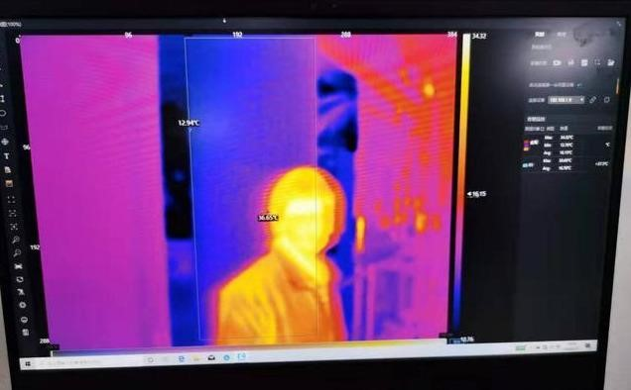

核心技术——红外芯片
在这个共享时代，核心技术意味着话语权。对于一个国家而言，拥有核心技术意味着在国际上拥有更多的话语权。
对于红外探测技术来说，它最核心的器件是红外芯片。红外芯片之所以是核心，是因为它探测敏感度高、探测结果十分精准。但是让人感到十分艰难的是：红外芯片一直以来是西方的核心技术，被法国、美国等发达国家长期垄断。而且这些国家对我国的出口审批制度非常严格，几乎禁运。

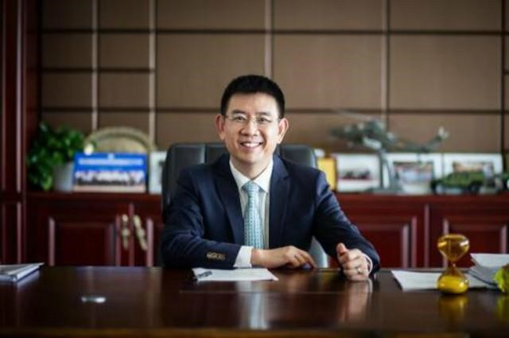

曾毕业于华中科技大学的黄立在这样的条件背景下，毅然决定下海经商，之后成立的高德电气公司在中国非典爆发时期，为政府提供红外测温设备，进一步促进了疫情检测网络建设。
在这个人人共享的时代，科技的独享者往往更具优势，许多欧美国家在红外技术的研制方面比较先进，相较而言，中国在这方面有些落后。再加上欧美国家对我国芯片严苛的限制条件，高德红外无法在技术研发上面得到很好助益。由于美国担心高德红外掌握红外探测技术，也不断向法国施压，法国政府迫于压力，随即也对高德红外进行红外技术方面的封锁。
突破难关，高德红外自主研发核心技术
在这种严峻情况下，黄立心下决定一要研发出红外芯片这一核心技术。从2009年开始，他就开始率领自己的科研团队自主研发红外芯片。但在这研发的过程十分的艰辛、困难重重。红外探测器专业跨度很大，仅专业领域就涉及到几十个。范围广泛、技术复杂，所以这一过程中的每一环都至关重要，不能出一点儿差错，在材料提取方面、技术研发以及工艺层面都不能粗心大意。高德红外的负责人为此下了很大的决心，投入了很多的心血，制定了比较系统完善的计划。
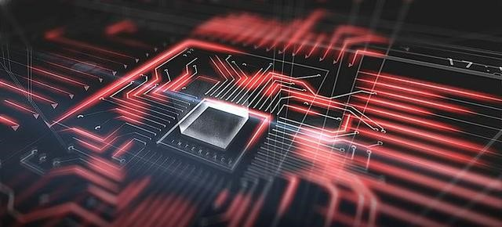

用了将近十年的时间，在2010年的时候，高德红外成功上市，黄立把近20亿元的人民币全都投入到探测器项目的研发之中，不断招聘相关专业的人才，组建了一支规模庞大的技术团队，并通过各种途径、想尽一切办法自主研发和改进芯片技术。
黄立带领自己的团队在2017年，终于突破了重重的技术难题和复杂的工艺难关，有效地保证了我国红外探测器的自主研发性和可控性，在一定程度上保障了我国的军事装备安全。而且高德红外搭建的三条制冷和非制冷红外探测器生产线也开拓了中国红外市场。
不仅如此，高德红外在其他方面也赶超了西方相关技术。其智能探测器在灵敏综合度上比法国同类的产品高，而且识别和探测距离更远、图像也很均匀。在完全无光的夜间，如同“超级猫眼”的探测器一般。夜间不仅可清晰看至几十公里，还可跟踪空中飞行目标，距离也达三百到四百公里。
2018年的，高德红外成功打破了美国、法国在红外芯片上的核心垄断地位，并且实现了进口替代，这代表着中国红外芯片技术进入百万像素时代。
正是凭借高德红外这样厂商们的不断研制和努力，让我国在相关技术和军事方面不再有所限制，进而成功保障了我国的国家安全。也正是由于高德红外将红外芯片大量投放到民用市场，在取得显著的经济与社会效益的同时，促进了中国社会经济的发展进步。
这次疫情中，中国不需要求助其他国家，就可以快速生产大量的红外测温产品供给全国各地。这在一定程度上体现出我国技术研发的自主独立性，在国际上也有了更高的地位。
时代在发展，随着科技日新月异的发展，人类社会也在不断的进步。核心技术对于一个国家来说也是至关重要的一环。这就好比机器人，程序是核心，如果程序无法启动，机器人也就只是一具精美的铁架而已，如同没有灵魂的行尸走肉一般、毫无作用。没有核心技术的国家又怎能变得强大，屹立在民族之林呢？

